**Project – Find The Gold**

**מגישים:**

רם אליאס תז: 205445794

אליעזר סרור תז: 312564776

יעל סרור תז: 318345162

**הסבר כללי:**

במשחק זה תפעילו דמות של בוקרת שנמצאת בעומק המכרות אשר מחפשת את דרכה החוצה.

בשביל לנצח על הבוקרת לאסוף את מטבעות הזהב שמפוזרים ברחבי המכרה תוך כדי שתתמודד עם דינוזאורים ורובוטים תוקפים.

בכל שלב נדרשת כמות מסוימת של מטבעות שצריך לאסוף ולאחר שנאספו על הבוקרת להגיע לפתח היציאה ולעבור לשלב הבא/ לסיים את המשחק.

במהלך המשחק הבוקרת תדע להתגונן על ידי שימוש בנשק ותחפש מתנות שיעזרו לה להגדיל את תוחלת החיים והתחמושת.

ישנם גם חפצים אותם ניתן לגרור ולקחת על מנת להשלים את המשימות הנדרשות.

**תיכון:**

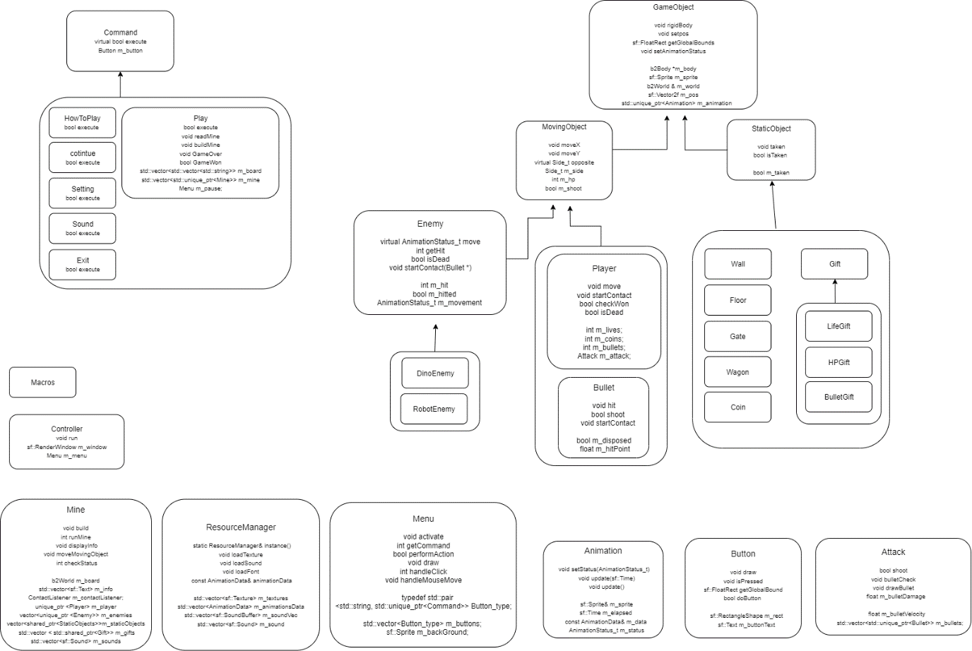

**קבצים:**

Main.cpp – קובץ שמפעיל את Controller ומסיים את התוכנית.

Macros.h – קובץ המכיל את הקבועים של התוכנית.

Mines.txt – קובץ טקסט בו נמצאים השלבים של המשחק.

Command.h – מחלקת בסיס לפעולות בתפריט המשחק.

HowToPlay.h – מחלקה המנהלת את הפעולה של הוראות המשחק

Setting.h -מחלקה המנהלת את ההגדרות של המשחק בהן אפשר לכבות את הסאונד

Sound.h – מחלקה המנהלת את הפעולה של כיבוי והדלקת הסאונד של המשחק

Continue.h – מחלקה המנהלת את הפעולה של המשך המשחק מתוך תפריט הביניים(pause).

Back.h – מחלקה המנהלת את הפעולה של חזרה לתפריט הראשי מתוך seeting

Exit.h – מחלקה המנהלת את היציאה מהמשחק.

Factory.h – מחלקה תבניתית האחראית על יצירת האובייקטים במשחק.

לקבצים הבאים יש קובץ .h וקובץ .cpp לכל אחד:

Controller – מחלקה היוצרת את התפריט הראשי ומריצה אותו

Menu – מחלקה האחראית על התפריט ועל האירועים בו

Button – מחלקה המייצגת כפתור בתפריט המשחק

Play – מחלקה האחראית על בניית הלוח מקובץ הטקסט, המשחקיות ניהול המצבים השונים (הפסד, ניצחון, המשך) והצגת המסכים הרלוונטיים

Mine – מחלקה האחראית על לוח המשחק ומכילה את האובייקטים של כל שלב. המחלקה מנהלת את המשחק והאירועים בו ואחראית על עדכון המסך ותנועת האובייקטים השונים.

Contact – מחלקה היורשת מ b2ContactListener של box2d ואחראית על ההתנגשויות בין האובייקטים במשחק.

Animation – מחלקה האחראית על האנימציה במשחק

ResourceManager – מחלקה האחראית על טעינת הקבצים בשביל המשחק וניהולם.

GameObject -מחלקת בסיס לכל האובייקטים במשחק

MovingObject – מחלקת בסיס לאובייקטים הנעים במשחק

Player – מחלקה האחראית על כל הפעולות והפרטים של השחקן(חיים, כדורים, מטבעות).

Enemy – מחלקת בסיס לכל האויבים במשחק

DinoEnemy – מחלקה האחראית על אובייקט הדינוזאור

RobotEnemy – מחלקה האחראית על אובייקט הרובוט

Bullet – מחלקה האחראית על אובייקט הכדור

StaticObject – מחלקת בסיס לכל האובייקטים הסטטיים במשחק

Wall - מחלקה האחראית על אובייקט הקיר

Floor - מחלקה האחראית על אובייקט הרצפה

Wagon- מחלקה האחראית על אובייקט העגלה, העגלה סטטית אבל ניתן "לדחוף" אותה באמצעות השחקן

Gate -מחלקה האחראית על אובייקט השער

Coin- מחלקה האחראית על אובייקט המטבע

Gift - מחלקה בסיס לכל האובייקטים שהם מתנות במשחק

HpGift -מחלקה האחראית על אובייקט המתנה של hp

- LifeGiftמחלקה האחראית על אובייקט המתנה של החיים

BulletGift - מחלקה האחראית על אובייקט המתנה של התחמושת

Attack – מחלקה האחראית על התקיפה של שחקן או אויב(באמצעות ירי).

Box2d file – תיקיית box2d וכל הקבצים הנכללים בה.

**מבני נתונים עיקריים ותפקידיהם:**

m_menu – ממבר של controller וsetting המכיל כפתורים בתפריט.

m_board – וקטור דו ממדי של סטרינג המכיל את מפת השלבים

m_mine – וקטור המכיל Mine עבור כל שלב

m_world – ממבר מסוג b2World לצורך השימוש בעולם הפיזיקלי בעזרת box2d

m_info – וקטור של sf::text לשמירת והצגת המידע במהלך המשחק

m_player – ממבר מסוג player בשביל השחקן הראשי של המשחק.

m_enemies – וקטור מטיפוס Enemy המכיל את האויבים

m_staticObjects – וקטור דו ממדי מטיפוס StaticObject המכיל את האובייקטים הסטטיים

m_gifts – וקטור מטיפוס gift המכיל את המתנות

m_texture – וקטור מטיפוס sf::Texture המכיל את התמונות שמבצעים בהם שימוש במשחק

m_sound - וקטור מטיפוס sf::sound המכיל את הצלילים של המשחק

m_font - ממבר מטיפוס sf::font המכיל את הפונט

m_animationData – וקטור מטיפוס AnimationData המכיל את הספרייטים השונים לצורך האנימציה.

**אלגוריתמים הראויים לציון:**

מחלקת contact – מחלקה היורשת מ b2ContactListener של box2d ואחראית על ההתנגשויות בין האובייקטים במשחק.

שימוש בעולם הbox2d לניהול הפעולות הפיזיקליות במשחק.

**באגים ידועים:**

יש לעיתים הפרעות באנימציה במעבר בין פעולות של השחקן, למשל בין קפיצה לריצה של השחקן הדמות של השחקן לא רצה באופן חלק לגמרי. אם משחקים יחסית לאט המשחק עובד בצורה חלקה.

לעיתים, דחיפת העגלה יכולה להיתקע באמצע הדרך, קפיצה מעליה או ניסיון נוסף לדחוף משחרר את "התקיעה".

**הערות אחרות:**